Схема границ прилегающей территории

УТВЕРЖДЕНА

постановлением администрации Бабстовского сельского поселения от 23.11.2020 № 84

Схема границ прилегающей территории ____________31_________________
(условный номер)

- Местоположение прилегающей территории (адресные ориентиры)
Аобл. Еврейская, р-н Ленинский, с. Бабстово, ул. 40 Лет Победы, дом 4, кв 1
- Кадастровый номер объекта, по отношению к которому устанавливается
прилегающая территория (при наличии) 79:03:1400009:37

- Сведения о собственнике и (или) ином законном владельце здания,
строения, сооружения, земельного участка, а также уполномоченном в лице
Кузнецова Наталья Геннадьевна
- Площадь прилегающей территории 168,57 (кв. м)

- Вид разрешенного использования земельного участка, по отношению к которому устанавливается прилегающая территория (при наличии)
- Малоэтажная многоквартирная жилая застройка
- Наличие объектов (в том числе благоустройства), расположенных на прилегающей территории, с их описанием -
- Описание характерных точек границ прилегающей территории (ориентиры для определения границ прилегающей территории по сторонам света и расстояния от объекта до границ прилегающей территории), координаты характерных точек границ (при их наличии)

Обозначение характерных точек границ | Координаты, м (с точностью до двух знаков после запятой)
1 | 5 315 850,91 | 5 207 275,16
2 | 5 315 869,58 | 5 207 286,75
3 | 5 315 868,23 | 5 207 289,46
4 | 5 315 848,95 | 5 207 278,02
5 | 5 315 841,85 | 5 207 332,75
6 | 5 315 822,60 | 5 207 366,29
7 | 5 315 805,73 | 5 207 349,27
8 | 5 315 809,49 | 5 207 343,09
9 | 5 315 808,89 | 5 207 347,31
10 | 5 315 822,90 | 5 207 361,17

Графическая часть
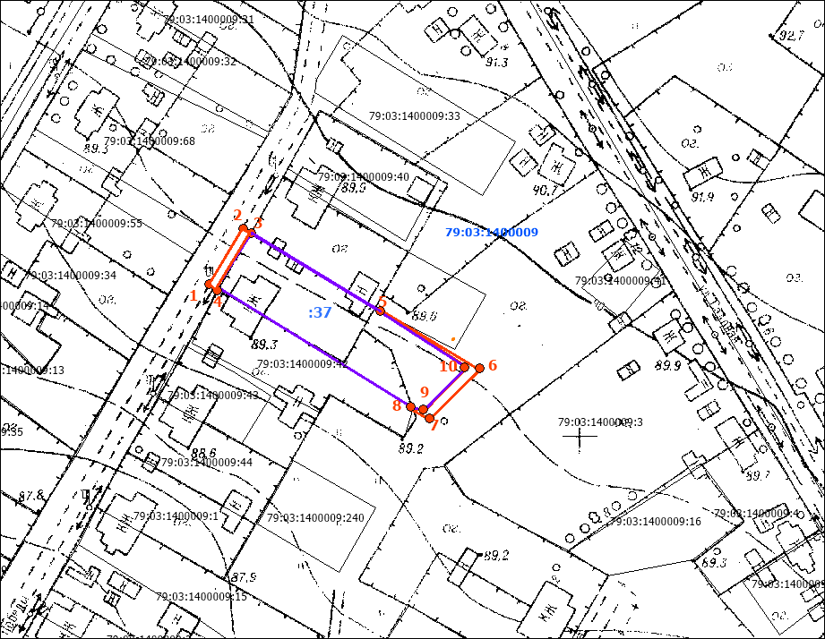
Масштаб 1:1000
Условные обозначения:
 | граница прилегающей территории (отображается оранжевым цветом)
1 | поворотная точка границ прилегающей территории (отображается оранжевым цветом)
79:хх:хххххх:хх | кадастровый номер земельного участка (объекта недвижимости), по отношению к которому устанавливается прилегающая территория (отображается сиреневым цветом)
79:хх:ххххххх | кадастровый квартал (отображается голубым цветом)
 | граница кадастрового квартала (отображается голубым цветом)
- - - - - - - | границы объектов, расположенных на прилегающей территории (отображается черным цветом)

